INSTITUCION EDUCATIVA PANEBIANCO AMERICANO SEDE ATANASIO GIRARDOT
TALLER N 3 Y 4 GRADO 7 AÑO LECTIVO 2020
ECONOMIA, SOCIEDAD Y POLITICA MUSULMANA

Realiza la siguiente lectura y luego responde:

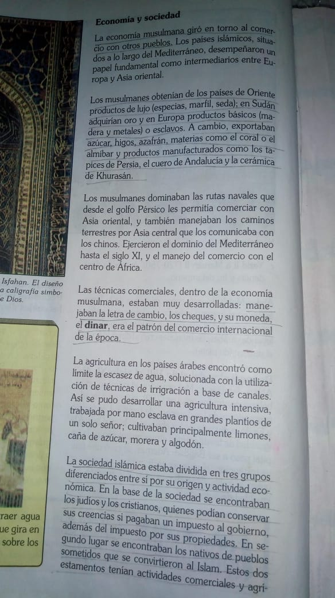
1. Cuál es la base económica de los musulmanes.
2. Explica el papel que jugaron los países islámicos del mediterráneo.
3. Cuáles fueron las rutas de los musulmanes y ubícalo en un mapa.
4. Cuáles fueron las técnicas comerciales usadas por los musulmanes y explica cómo se usan en la actualidad.
5. Como se organizó socialmente la sociedad musulmana.
6. Que funciones cumple cada estrato o capa social.
7. Explica la organización política de los musulmanes.
8. A nivel político cual es la función del Corán.
9. Quien tenía el poder en ese momento.
10. Que es un califa y que función cumple.
11. Que son los visires y que hacen.
12. Que son y que hacen los cadíes.

INSTITUCION EDUCATIVA PANEBIANCO AMERICANO SEDE ATANASIO GIRARDOT
TALLER N 5 GRADO 7 AÑO LECTIVO 2020
LA MUJER MUSULMANA
1- Realiza la lectura y caracteriza la situación de la mujer musulmana y compárala con la de la mujer colombiana en la actualidad.
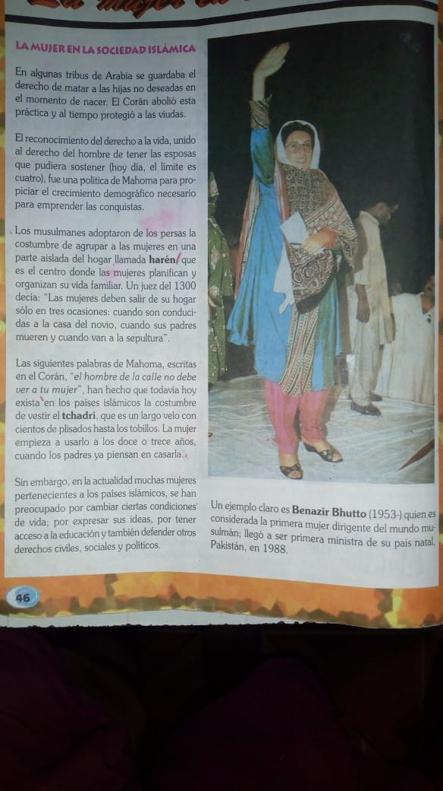
2. Averigua y explica cuáles son los problemas sociales, económicos, políticos y culturales que vive la mujer colombiana.
3. De la lectura busca el vocabulario desconocido.
4. Cual fue el beneficio del Corán para la mujer musulmana.
5. Que hizo Mahoma para el crecimiento demográfico.
6. Analiza y explica la frase que está en el párrafo tres.
7. Explica que busca o quería Mahoma con la frase del párrafo cuatro y que aún hoy tiene efecto.
8. Averigua quien fue Benazir Bhutto y cuál es la situación de la mujer musulmana en la actualidad.

INSTITUCION EDUCATIVA PANEBIANCO AMERICANO SEDE ATANASIO GIRARDOT
TALLER N 6 GRADO 7 AÑO LECTIVO 2020
CULTURA MUSULMANA
- Realiza un resumen de la lectura, exalta lo principal o caracteristico del tema.

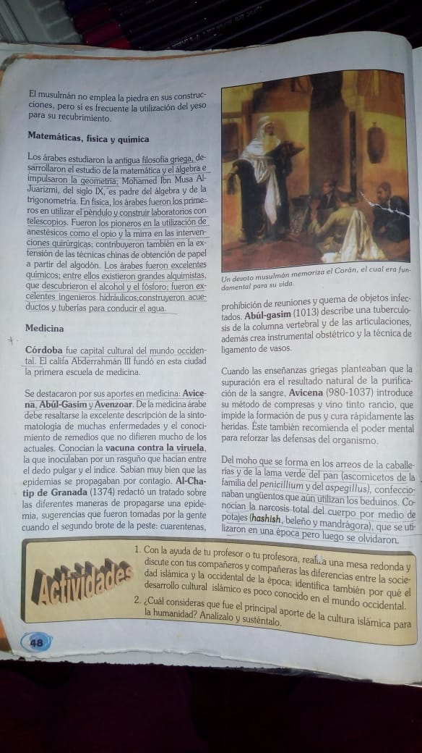

INSTITUCION EDUCATIVA PANEBIANCO AMERICANO SEDE ATANASIO GIRARDOT
TALLER N 7 GRADO 7 AÑO LECTIVO 2020
CULTURA MUSULMANA
- Elabora las siguientes actividades teniendo en cuenta todo lo trabajado con anterioridad: tomado del libro, horizontes sociales, editorial Pearson, grado 7, año 2000.
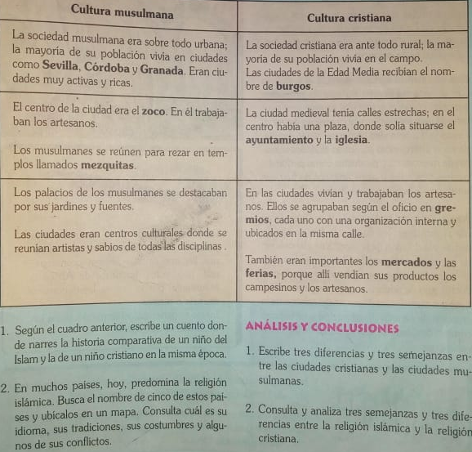
3. Reflexiona sobre la siguiente frase: “ El islam ha permitido la uniòn de muchos pueblos desde el tiempo de Mahoma”
4. Que ideas comparten el islam y el cristianismo.
5. Por que muchos pueblos se acogieron al ejercito musulman.
6. Como influyo la cultura del Islam en los pueblos de Europa occidental.
7. Completa el siguiente cuadro comparativo

Religiones  Caracteristicas | Cristianismo | Islamismo
Fundador
Ubicacion original
Areas de influencia
Libro sagrado
Enseñanzas principales

